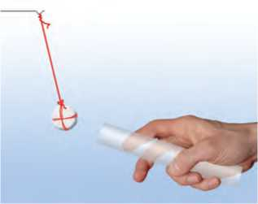κρεμούς (εικόνα 1.3). Αν το σώμα έλκει το μπαλάκι, τότε το σώμα είναι ηλεκτρισμένο.

**Εικόνα 1.3**

Ο χάρακας έλκει το σφαιρίδιο του εκκρεμούς. Συ­μπεραίνουμε ότι ο χάρακας είναι ηλεκτρισμένος.

Παρατήρησε ότι ο ηλεκτρισμένος χάρακας έλκει το μπαλάκι του εκκρεμούς χωρίς να έρχεται σε επαφή μαζί του. Η ηλεκτρική δύ­ναμη που ασκεί ο χάρακας στο μπαλάκι δρα από απόσταση. Συνε­πώς **οι ηλεκτρικές δυνάμεις ασκούνται από απόσταση.**

*Ένας μαγνήτης ασκεί ηλεκτρική δύναμη;*

Αν πλησιάσουμε έναν μαγνήτη στο ηλεκτρικό εκκρεμές, θα διαπι­στώσουμε ότι ο μαγνήτης δεν έλκει το ηλεκτρικό εκκρεμές. Ο μα­γνήτης έλκει μόνον αντικείμενα που περιέχουν σίδηρο, κοβάλτιο ή νικέλιο, υλικά που ονομάζονται σιδηρομαγνητικά (εικόνα 1.4). **Η ηλεκτρική δύναμη ασκείται σε διαφορετικά σώματα από ό,τι η μαγνητική.**

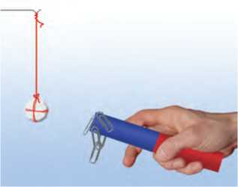*Οι ηλεκτρικές δυνάμεις είναι πάντοτε ελκτικές;*

**Εικόνα 1.4**

Διαπιστώσαμε ότι ένα ηλεκτρισμένο σώμα ασκεί ελκτική ηλε­κτρική δύναμη σε ένα άλλο. Όμως αυτό συμβαίνει πάντοτε;

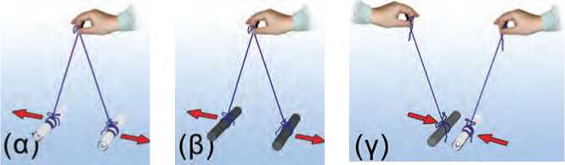Τρίψε δύο γυάλινες ράβδους με μεταξωτό ύφασμα. Αν τις πλη­σιάσεις, θα παρατηρήσεις ότι απωθούνται (εικόνα 1.5α). Το ίδιο θα συμβεί αν πλησιάσεις δύο πλαστικές ράβδους ή λουρίδες που έχεις τρίψει με μάλλινο ύφασμα (εικόνα 1.5β). Αν όμως τρίψεις μια γυάλινη ράβδο με μεταξωτό ύφασμα και μια πλαστική με μάλλινο και στη συνέχεια τις πλησιάσεις, θα δεις ότι οι δύο ράβδοι έλκο- νται (εικόνα 1.5γ).

**Διάκριση ηλεκτρικής-μαγνητικής δύναμης**

Πλησιάζουμε διαδοχικά έναν μαγνήτη σε σιδερέ­νιους συνδετήρες και σε ηλεκτρικό εκκρεμές. Ο μαγνήτης έλκει μόνο τους συνδετήρες.

| **ΠΙΝΑΚΑΣ 1.1** | | |
| --- | --- | --- |
| **Υλικό φορτισμένης ράβδου** | **Γυαλί** | **Πλαστικό** |
| **Γυαλί** | άπωση | έλξη |
| **Πλαστικό** | έλξη | άπωση |

Συμπεραίνουμε λοιπόν ότι **οι ηλεκτρικές δυνάμεις με τις οποίες αλληλεπιδρούν δύο ηλεκτρισμένα σώματα άλλοτε είναι ελκτικές και άλλοτε απωστικές** (πίνακας 1.1).

**Εικόνα 1.5** u

(α, β), Οι όμοια ηλεκτρισμένες ράβδοι απωθού­νται, ενώ οι διαφορετικά ηλεκτρισμένες ράβδοι έλκονται (γ).

1.2 Το ηλεκτρικό φορτίο

*Τι προκαλεί τις ηλεκτρικές δυνάμεις; Τι συμβαίνει στον πλαστι­κό χάρακα, στη γυάλινη ράβδο ή στο κεχριμπάρι όταν τα τρίβουμε με το χαρτί ή το ύφασμα και ηλεκτρίζονται;*

Για να εξηγήσουμε την προέλευση και τις ιδιότητες των ηλε­κτρικών δυνάμεων, δεχόμαστε ότι η ύλη έχει μια ιδιότητα που τη συνδέουμε με ένα φυσικό μέγεθος: το **ηλεκτρικό φορτίο**. Όταν δύο σώματα έχουν ηλεκτρικό φορτίο, τότε αλληλεπιδρούν με ηλεκτρικές δυνάμεις και λέμε ότι είναι ηλεκτρικά **φορτισμένα**. Το ηλεκτρικό φορτίο συμβολίζεται με το γράμμα q ή Q.

Λέμε λοιπόν ότι οι γυάλινες ή πλαστικές ράβδοι, μετά την τριβή τους με ύφασμα, αποκτούν ηλεκτρικό φορτίο, δηλαδή είναι ηλε­κτρικά φορτισμένες. Ωστόσο είδαμε ότι δύο φορτισμένα σώματα, όπως οι παραπάνω ράβδοι, άλλοτε **έλκονται** και άλλοτε **απωθού­νται** (εικόνα 1.5). Το γεγονός αυτό μας αναγκάζει να δεχθούμε ότι **υπάρχουν τουλάχιστον δύο διαφορετικά είδη φορτίου**.

Όταν δύο (ή περισσότερα) ηλεκτρικά φορτισμένα σώματα **απω­θούνται** μεταξύ τους, τότε λέμε ότι έχουν **φορτίο ίδιου είδους** (ή ότι είναι όμοια φορτισμένα). Ενώ, όταν **έλκονται** μεταξύ τους, λέμε ότι έχουν **φορτία διαφορετικού είδους** (ή ότι είναι αντίθετα φορτισμένα).

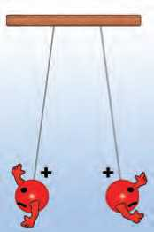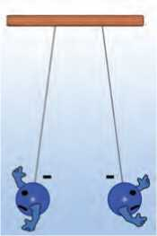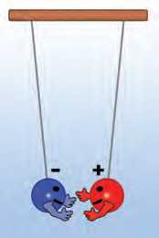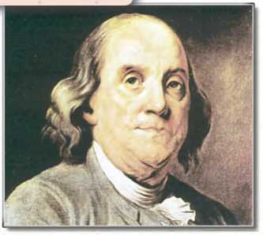Γενικά όλα τα φορτισμένα σώματα μπορούμε να τα χωρίσουμε σε δύο ομάδες: α) αυτά που είναι όμοια φορτισμένα με τη γυάλινη ράβδο που τρίψαμε με μεταξωτό ύφασμα (απωθούνται από αυτή) και β) αυτά που είναι όμοια φορτισμένα με την πλαστική ράβδο που τρίψαμε με μάλλινο ύφασμα (απωθούνται από αυτή). Ο Αμερι­κανός πολιτικός και φυσικός Β. Φραγκλίνος (εικόνα 1.6) πρότεινε τα σώματα που ανήκουν στην πρώτη ομάδα να τα ονομάζουμε **θε­τικά φορτισμένα** και να λέμε ότι έχουν **θετικό φορτίο**. Αυτά δε που ανήκουν στη δεύτερη ομάδα να τα ονομάζουμε **αρνητικά φορτι­σμένα** και να λέμε ότι έχουν **αρνητικό φορτίο** (εικόνα 1.7).

Φυσική και Ιστορία

**Εικόνα 1.6**

**Ένας φυσικός στην πολιτική ή ένα πολιτικός στη φυσική;**

**Βενιαμίν Φραγκλίνος (1706-1790)**

Έζησε στην Αμερική και ήταν συγγραφέας, φυσικός και πολι­τικός. Ως φυσικός έγινε γνωστός για τις μελέτες και τα πει- ράματά του σχετικά με τον ηλεκτρισμό. Εφηύρε το αλεξικέ­ραυνο. Ως πολιτικός συνέβαλε σημαντικά στην ανεξαρτησία των Ηνωμένων Πολιτειών Αμερικής και στη διαμόρφωση του Αμερικανικού Συντάγματος.

Τ **Euanm 1.7**

Μεταξύ σωμάτων που είναι φορτισμένα με το **ίδιο είδος φορ­τίου** ασκούνται **απωστικές** δυνάμεις, ενώ μεταξύ σωμάτων με **διαφορετικό είδος φορτίου** ασκούνται **ελκτικές** δυνάμεις.

Πώς μετράμε το ηλεκτικό φορτίο

Τρίψε ελαφρά στις σελίδες του βιβλίου σου έναν πλαστικό χά­ρακα και πλησίασέ τον σε ένα ηλεκτρικό εκκρεμές. Θα παρατηρή­σεις ότι το εκκρεμές έλκεται από αυτό τον χάρακα και αποκλίνει. Ο φορτισμένος χάρακας ασκεί ηλεκτρική δύναμη στο εκκρεμές. Τρίψε εντονότερα τον χάρακα στις σελίδες του ίδιου βιβλίου και πλησίασέ τον πάλι στο εκκρεμές, στην ίδια απόσταση απ’ αυτό. Πα­ρατήρησε ότι τώρα το εκκρεμές αποκλίνει πολύ περισσότερο. Η ηλεκτρική δύναμη που ασκεί ο χάρακας στο εκκρεμές είναι τώρα μεγαλύτερη.

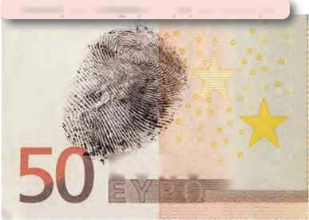*Σε τι διαφέρει το πρώτο από το δεύτερο πείραμα;* Η μοναδική διαφορά τους είναι η διαδικασία που ακολουθήσαμε για να φορ­τίσουμε τον χάρακα (τον τρίψαμε εντονότερα στο ίδιο βιβλίο). Δεχόμαστε λοιπόν ότι στο δεύτερο πείραμα ο χάρακας απέκτησε περισσότερο φορτίο. Αποδίδουμε την ισχυρότερη έλξη στην αντί­στοιχη αύξηση του ηλεκτρικού φορτίου του χάρακα.

**EURO**

**Φυσική και καθημερινή ζωή και Βιολογία**

**Εικόνα 1.8**

Μια εξαιρετικά ευαίσθητη τεχνική για τη λήψη δακτυλι­κών αποτυπωμάτων στηρίζεται στο γεγονός ότι τα ανόμοια φορτισμένα σώματα έλκονται. Έτσι τα αρνητικά φορτισμένα σωματίδια του χαρτονομίσματος προσκολλώνται στις θετικά φορτισμένες πρωτεΐνες των δακτύλων που παραμένουν στο χαρτονόμισμα κάθε φορά που το αγγίζουμε.

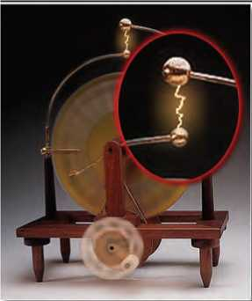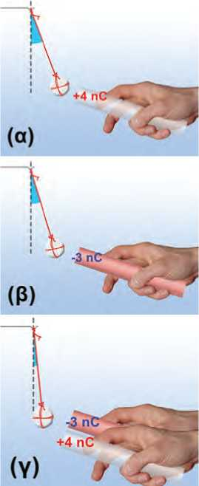Γενικά δεχόμαστε ότι **η ηλεκτρική δύναμη που ασκεί (ή ασκείται σε) ένα φορτισμένο σώμα είναι ανάλογη του ηλεκτρικού φορτίου του.**

**Εικόνα 1.9**

**Το Κουλόμπ στην καθημερινή μας ζωή**

Σπινθήρες, όπως αυτός που δημιουργείται μεταξύ των σφαι­ρών της εικόνας, μεταφέρουν από τη μία στην άλλη ποσότητα φορτίου μικρότερη από ένα εκατομμυριοστό του C (1 μC=10-6 C). Τρίβοντας ένα αντικείμενο συνηθισμένων διαστάσεων, αυτό δεν μπορεί να αποκτήσει, σε κάθε τετραγωνικό εκατο­στό της επιφάνειάς του, ποσότητα φορτίου μεγαλύτερη από 1 δισεκατομμυριοστό του C (1 nC=10-9 C). Αν σε μια επιφάνεια συγκεντρωθεί ποσότητα φορτίου μεγαλύτερη από την παρα­πάνω, τότε το φορτίο μεταφέρεται στον περιβάλλοντα αέρα και έτσι δημιουργούνται σπινθήρες σαν αυτόν που παριστά- νεται στην εικόνα.

**Εικόνα 1.10**

Το συνολικό φορτίο των δύο ράβδων (α, β) είναι μικρότερο από τις καθεμιάς χωριστά (γ).

Σύμφωνα με την παραδοχή αυτή μπορούμε να συγκρίνουμε, άρα και να μετρήσουμε, τα φορτία δύο σωμάτων μετρώντας τις ηλεκτρικές δυνάμεις που ασκούν σε ένα τρίτο σώμα κάτω από τις ίδιες συνθήκες (από την ίδια απόσταση και μέσα στο ίδιο υλικό μέσο, για παράδειγμα τον αέρα).

Η μονάδα του ηλεκτρικού φορτίου στο Διεθνές Σύστημα Μονά­δων (S.I.) ονομάζεται **Κουλόμπ** (Coulomb), προς τιμήν του Γάλλου φυσικού Κουλόμπ, ο οποίος μελέτησε τις ιδιότητες των ηλεκτρι­κών δυνάμεων μεταξύ των φορτισμένων σωμάτων. Συμβολίζεται με το γράμμα C.

Το 1 C είναι πολύ μεγάλη μονάδα φορτίου. Αν μπορούσαμε να φορτίσουμε δύο μικρές σφαίρες με 1 C την καθεμιά και τις τοπο­θετούσαμε έτσι ώστε τα κέντρα τους να απέχουν ένα μέτρο, τότε η ηλεκτρική δύναμη που θα ασκούσε η μια στην άλλη θα ήταν 109 Ν (σχεδόν ένα εκατομμύριο φορές μεγαλύτερη από το βάρος ενός ενήλικα)!! Γι’ αυτό στις εφαρμογές χρησιμοποιούμε υποπολ- λαπλάσια του 1 C:

το 1 μC (ένα μικροκουλόμπ) με 1 μC=10-6 C ή

το 1 nC (ένα νανοκουλόμπ) με 1 nC=10-9 C.

Μια γυάλινη ράβδος ή μια πλαστική ταινία που τις φορτίζουμε με τριβή αποκτούν φορτίο μερικά δισεκατομμυριοστά του Κου- λόμπ, δηλαδή μερικά nC (εικόνα 1.9). Η γυάλινη ράβδος που έχου­με τρίψει με μεταξωτό ύφασμα αποκτά θετικό φορτίο. Έτσι, αν για παράδειγμα το φορτίο q της ράβδου είναι 3 nC, γράφουμε: q=+3 nC. Αντίθετα η πλαστική ράβδος αποκτά αρνητικό φορτίο. Αν το φορτίο της q είναι 3 nC, γράφουμε: q=-3 nC.

*Πώς μπορούμε να υπολογίσουμε το συνολικό φορτίο δύο ή πε­ρισσοτέρων σωμάτων;*

Πλησίασε στο ηλεκτρικό εκκρεμές διαδοχικά μια φορτισμένη γυάλινη και μια πλαστική ράβδο (εικόνες 1.10α, 1.10β). Στη συνέ­χεια κράτησέ τις κοντά και πλησίασέ τις πάλι στο εκκρεμές. Θα πα­ρατηρήσεις ότι τώρα η απόκλιση του εκκρεμούς είναι πολύ μικρό­τερη (εικόνα 1.10γ). Οι δύο ράβδοι μαζί συμπεριφέρονται σαν να έχουν μικρότερο φορτίο απ’ ό,τι η καθεμία χωριστά. Έτσι λοιπόν το ολικό φορτίο των ράβδων είναι ίσο με το αλγεβρικό άθροισμα των φορτίων τους. Αν για παράδειγμα η μια έχει φορτίο q1=+4 nC και η άλλη q2= -3 nC, τότε το ολικό φορτίο και των δύο μαζί είναι:

q=q1+q2=(+4 nC)+(-3 nC)=1 nC

Γενικά **το ολικό φορτίο δύο ή περισσοτέρων φορτισμένων σω­μάτων ισούται με το αλγεβρικό άθροισμα των φορτίων τους.**

Όταν το **συνολικό φορτίο** ενός ή περισσοτέρων σωμάτων **είναι ίσο με το μηδέν**, τότε το σώμα ή το σύνολο των σωμάτων ονομά­ζεται **ηλεκτρικά ουδέτερο.**